新人教版总复习分单元共15套---15能源与可持续发展
※知识互联网
推动社会发展
能源对社会的作用
能源的问题
核能
能源与可 解决能源问 开发新能源 太阳能
持续发展 题的途径 其他新能源
提高能源利用率和节约能源

能量守恒定律
能源转化的基本规律
能量转移或转化的方向性

※复习导航
1、重点概念和公式：
(1) 能源与社会的发展。
(2) 新型能源。
(3) 能量转化的基本规律。
(4) 能量转化与效率
2、基本物理方法：
(1)分类法：可以根据能源形成条件、能源的性质、利用技术状况、对环境污染情况等对能源进行分类，学会分类.
(2)归纳法：对初中物理所学的能量进行归纳和整理，形成知识体系.
(3)类比法：把能量转化的效率与机械效率比较得出：能量转化的效率为输出的有用能量与输入的总能量之比.
3、易错易混淆的问题
(1)能量的转移是从一个物体与另一个物体之间进行,能的形式不变.能量的转化是从一种形式的能量变成另一种形式的能量.
(2)机械效率是有用功与总功的比值,而
能量转换装置的效率是输出的有用能量与输入的总能量的比值.
（3）机械能的转化和守恒定律需要条件，而能量的和守恒定律不需要条件.
※考点聚焦
能量和物质各种运动形式是相联系的，能量也是贯穿初中物理知识的主线之一，是中考必定考查的重点内容之一.在中考试卷中会以选择题、填空题、简答题、探究题和计算题等多种形式出现.
※例题评析
【例1】（05贵阳）下列能源中属于不可再生能源的是………………………( )
A.风能 B. 水能
C.化石能 D.动、植物能
【分析】可以从自然界源源不断地得到的能源称之为可再生能源，一旦消耗就很难再生的能源称之为不可再生能源.根据上述判断可知：风能、水能、动植物能为可再生能源，化石能为不可再生能源.
【解答】C
【点评】学会根据不同标准对事物进行分类，掌握一些分类的方法.
【例2】（05莆田）参照示例填写不同形式的能量之间的转化及其实例.
示例：电能→光能：电灯
(1)_______________________ ___.
(2)____________ ________________.
【分析】这是一道开放性试题，着重考查同学们对能量的转化形成体系，并能与生活实例联系在一起.
【解答】只要答案是合理的.
【点评】对物理知识进行归纳，形成知识体系.学会在生活中关注物理知识的应用.
【例3】（04无锡）超导现象是20世纪的重大发明之一.科学家发现某些物质在温度很低时，如铅在7.20K（-265.95℃）以下，电阻就变成了零.超导材料用途很多,它的优点是_____ _.（只需写出一条）.但目前还不能大量应用，主要困难是_____ ____ ____.
【分析】用超导材料制成的导线，把电能从发电厂送到各个用户，将大大降低输电线的电能损耗，节约大量能源.要使超导得到广泛应用，最明显的困难就是要发现新的更多温度的超导材料.
【解答】导电时没有电能损耗
要发现新的更多温度的超导材料
【点评】关注现代科技的发展，提高自己的推理能力是十分重要的.
【例4】：（05镇江）如图18-1反映了一只“220V 100W”的白炽灯正常工作时能量转化情况.
（1）在图中空白括号内填上适当的能量名称.
（2）求白炽灯正常工作时电能转化为光能的效率.
（3）求白炽灯连续正常工作10h消耗的电能.
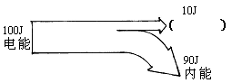

【分析】白炽灯工作时，是把电能转化为内能和光能.（即电能=内能+光能），它工作时电能转化为光能的效率为输出的光能与消耗的电能的比值，它所消耗的电能可以根据W=PT的求得.
【解答】 (1)光能 (2)电能转化为光能的效率
y=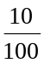×100%=10% (3)白炽灯连续工作10h消耗的电能W=Pt=0.1×10\1KW·h
【点评】学会运用能量转化和守恒定律来解决生活中的现象,并能灵活运用公式解题.[来源:学科网ZXXK]
※创新考题
【例1】（05无锡）2005年6月3日《扬子晚报》报道，6月2日10时30分，江苏全省用电负荷达2482.9万千瓦，创历史新好节约用电工作。就家庭、学校和社会如何节约用电，请你提出两条合理化的建议：
⑴ .
⑵ .
【分析】这是一道开放性的试题，运用W=Pt公式，通过减小用电器的功率或减少用电器的工作时间，来减少所消耗的电能.要结合家庭、学校和社会用电的实际情况，在不影响生活和工作的前提下，合理地减少用电器的功率或用电器的工作时间，达到节约用电的目的.
【解答】根据实际情况，方案合理就行.
【点评】会把所学的物理知识运用于生活和社会，提高自身的节能意识.
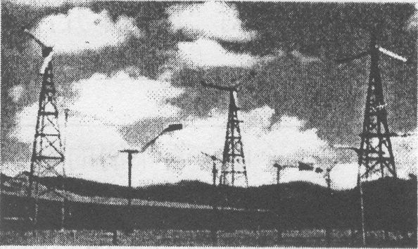
【例2】(05南通)流动的空气形成了风，风具有一定的能量，称为风能．如图18-2风力发电利用自然界的风，通过风力发电系统来为人类提供电能．风力发电机中的叶片在风力的推动下转动，并带动机头发电机发电．

(1)风力发电机是将 能转化成
能的设备．
(2)某小型风力发电机参数如下表所示，
小明的父亲想用它解决出海渔船的用电
问题，若他用这台风力发电机直接给用电器供电，在选择用电器时要注意的问题是：
××型风力发电机
额定功率 (W) | 200
输出电压(v) | 36
起动风速(m/s) | 3
额定风速(m/s) | 6
风能利用系数 | 0.38

①_____ _.
②___________ ______________.
(3)南通毗邻黄海，有较丰富的风力资源，即将并网的“十万千瓦”风力发电机组，预计年发电量2.5×lO⁸kW·h，相当于完全燃烧________kg的煤放出的能量．(煤的热值
为3.0×10⁷J/kg)
(4)请你结合本地实际及图18-3中的有关信息，说说目前风力发电开发的困难和前景．

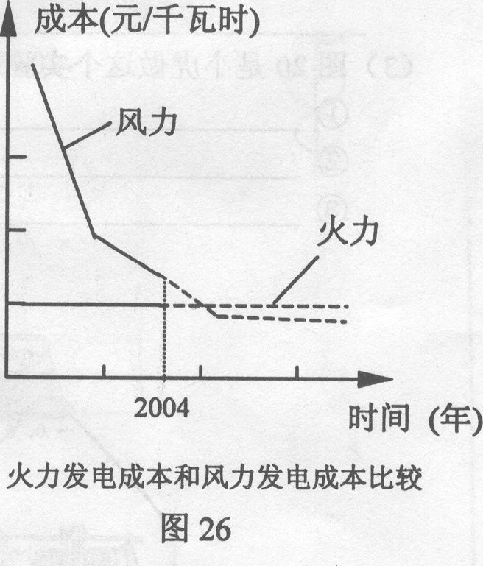

图18-3

【分析】风力发电机是将风能转化为电能的设备.因为发电机的前期投资大.受环境和天气的影响，风力不稳定，从而造成风力发电的成本高.根据所用风力发电机的型号来选用合理用电器（即：用电器的额定电压，用电器的总功率等）.通过燃烧煤放出的能量与风力发电机发出电能相等，求出需要燃烧煤的质量.分析火力发电成本和风力发电成本比较的图表，再结合实际发电的过程；归纳总结出风力发电机的困难和前景.
【解答】(1)风 (2)应选用额定电压为36V的用电器.用电器总功率不超过200W (3) 3×10⁷
(4)困难：风力不稳定；前期投资大，导致风力发电成本较高.前景：随着技术不断的成熟，成本下降较快，有望低于火力发电成本；风力发电对环境几乎没有污染等.因地制宜选择能源的开发，并能合理使用这些能量.
【点评】学会运用类比的方法进行一些现象和规律的迁移，拓展解题思路.
※单元达标验收训练
一、填空题
1. 去年冬天,小丽家的供暖比往年好很多，这是因为热网改造后，由原来的小锅炉房供暖变为沈海热电站余热供暖.从能源利用的角度来看,沈海热电站既供电又供热的热电站与一般的火力发电站相比，提高了＿＿＿＿＿＿，并能较好地控制了污染。
2.超导现象是指某些物质在很低的温度时，电阻变为_____的现象。如果把超导现象应用于实际，会给人类带来很大的好处，请你举实例说明:__________
3.我国将于2006年1月1日开始实施《可再生能源法》.这部法律不仅向人们显示了可再生能源对于未来社会生活的重大意义，同时，也为可再生能源未来的发展指出了更明确的方向．
(1)目前我国常用的能源有煤炭，石油、天然气、风能、水能、核燃料、太阳能等，其中属于可再生能源的是_____________________．
(2)与不可再生能源相比，可再生能源的主要优点是(只要求写l条)：

4. 如图18-4所示是利用太阳能的三种方式的示意图.请在空白方框内填上相关的物理名称.

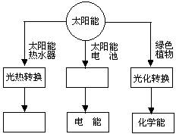

图18-4
5.农作物的秸秆是一种宝贵的资源，但不少农民在收割后为了方便，在农田里大量焚烧。请你指出大量焚烧秸秆的害处(举出两个)。
（1）
（2）
6．南孚牌干电池的外包装说明（部分）如下表所示，请回答（每小题各答一点即可）
南孚
无汞碱性电池
注意:使用前确认电池正(+)负(-)极。请勿将电池充电、火烧、与旧电池或不同类电池混用、请勿拆解电池或卸下聚能环，避免造成电池漏液或破裂

(1)保养或使用电池过程中应注意：
_____________________________________ .
(2)废旧电池应如何处理：_____
___________________________________.
二、选择题
7.开发利用会给环境带来污染的能量是………………………………………（ ）
A.核能 B.太阳能
C.地热能 D.潮汐能
8.下列能源中，不是直接或间接来自太阳的是………………………………（ ）
A.天然气 B.硅光电池供电
C.核能 D.水流的能量
9.长江三峡水电站用大坝提高上游的水位，被提高了水位的水流下来时，冲击水轮机的叶轮，带动发电机发电，在这个过程中，能量的转化顺序是…………（ ）
A.动能――势能——电能
B.势能——动能——电能
C.内能——电能——动能
D.动能——电能——势能
10.以下关于节约能源的做法中不正确的是…………………………………（ ）
A.家庭电路中使用节能灯。
B.尽可能地利用自然光，少用电灯。
C.夏天经常向地面经常洒水，减少空调的使用时间。
D.利用热电站代替水力发电站。
11.下列能源，属于不可再生能源的是
……………………………………（ ）
Ａ.潮汐能 Ｂ.煤
Ｃ.酒精 Ｄ.水能
12．出行是人们工作、生活必不可少的环节，出行的工具多种多样，使用的能源也不尽相同，自行车、电动自行车和燃油汽车所消耗的能量的类型分别是（1）生物能 （2）核能 （3）电能 （4）太阳能（5）化学能………………………（ ）
A.（1）（3）（5） B.（1）（4）（5）
C.（1）（2）（3） D.（1）（3）（4）
三、解答题
13.雷电是常见的自然现象，雷电发生时常常先看见闪电后听到雷声，若每次闪电的平均持续时间约为1×10⁻³s,电流约为2×10⁴A，电压约为1×10⁸V。
（1）每次闪电释放的能量约为多少？
（2）雷电发生时，为什么先看见闪电后听到雷声？
（3）为了防止雷电引起的灾害，请你提出两条防雷措施。[来源:学科网ZXXK]
14．有一款太阳能热水器，铭牌上的部分参数如右表所示. 将它安装在阳光充足的水平台面上，并上满水.
型 号 | JL—88
水 容 量/L | 80
自身质量/kg | 40
(1)若它的底部支架与水平台面的接触面积为0.3m²，求它对台面的压力和压强. （取g=10N/kg）
(2)泰州地区（晴天）平均每平方米的面积上，每小时接收的太阳能约为2.8×10⁶J. 若该热水器接受太阳能的有效面积为1.5m²，每天日照时间按8h计算，则它一天中接收的太阳能（E）约为多少？若这些太阳能有60%被热水器中的水吸收，则可使水温升高多少？[c_{水}=4.2×10³J/(kg·℃)]
(3)若该热水器一天中接收的太阳能，由燃烧煤气(热值q=4.2×10⁷J/kg)来获得，则需要完全燃烧多少千克煤气？
(4)请你：①从能源和可持续发展的角度,说出提倡开发利用太阳能的两点主要理由；
②说出当前在利用太阳能方面所面临的某一主要困难（可从自然因素或技术因素等方面思考）
※2006中考预测
一、填空题
1.能源的种类繁多，如太阳能、水能、天然气、煤气等，请你从不同角度对上述能源进行分类，完成下列表格.
第一种分类方法 |  | 第二种分类方法
太阳能  水能 | 天然气  煤气[来源:学科网ZXXK]
2.一颗陨石进入大气层后速度下落，这个过程，它的 能减少， 能增多了.
二、选择题
3.徐老师用手摇着发电器使小灯泡发光了，如图18-5所示，在这个过程能量的转化过程是……………………………( )
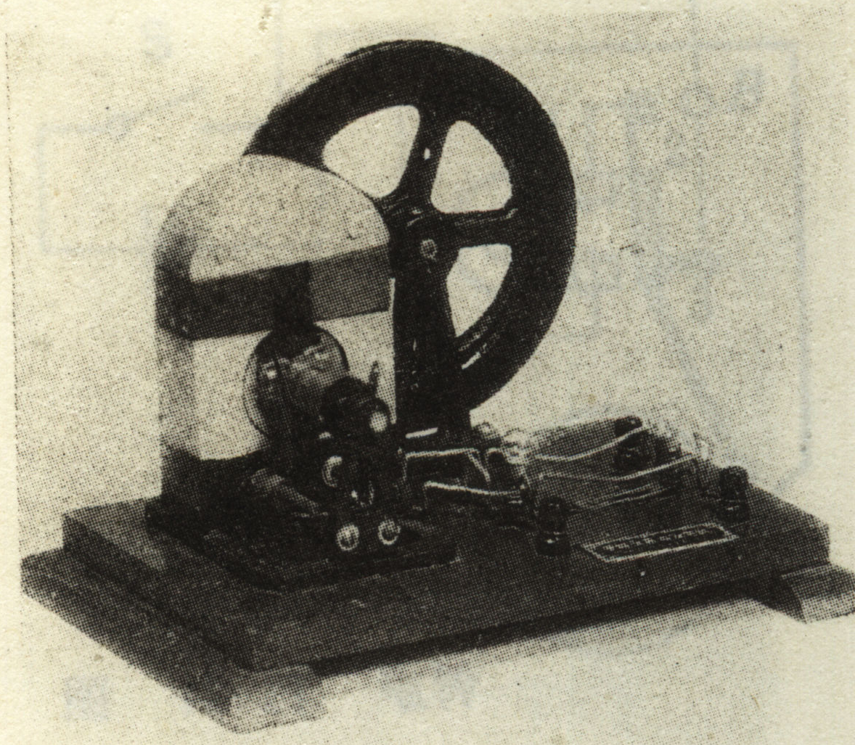

图18-5
图18-6
A.化学能→机械能→电能→内能和光能
B.机械能→电能→内能和光能
C.电能→机械能→光能和内能
D.化学能→机械能→电能→内能
4.电动机工作时两端电压为U，电流为I，电动机线圈的电阻为R，则该电动机工作时能量转化的效率为……………………( )
A.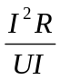 B.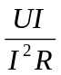
C.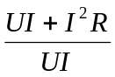 D.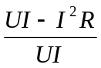
三、探索题
5.“神舟六号”飞船在太空运动时，是靠太阳能电池提供的能量，人们一直在思考建立太空太阳能电站的问题。在一些科学家的想象中，太空电站类似于一颗处在赤道平面上空与地球相对静止的卫星，上面安装大容量的太阳能电池，如图18-6所示.
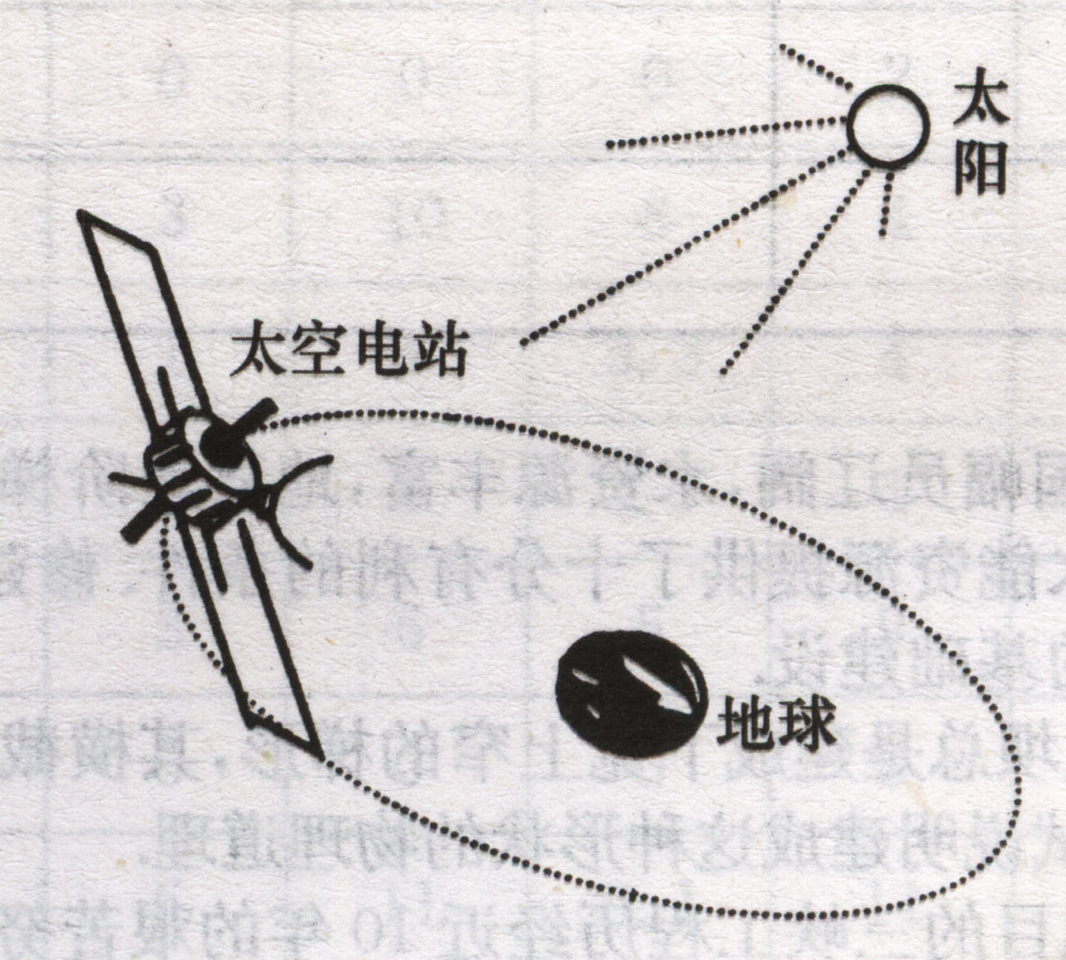

[来源:学科网]

(1)请你举出两个太阳能应用的实例：
.
.
(2)说出开发利用太阳能的两个优点：
.
.
(3)太空太阳能电站有可能在某段时间内接收不到太阳光吗？为什么？
(4)按照你的想象，太空太阳能电站可以采用什么方式将它获得的能量传送到地球。
6.氢气是一种洁净能源，热值为1.43×10⁸J/kg.地球上的氢气主要以水的形式存在，在开发氢气这种能源时，若用电解水的方法获得氢气，要在20KV、50A的条件下，电解水8h，才能获得3t氢气.问此方法是否具有实用价值？(通过计算进行论证)

